中華民國獨輪車協會102年第三屆教育盃全國獨輪車錦標賽

實施計畫暨競賽規程
依據：教育部體育署102年6月18日台教體署全（三）字第1020018513號函辦理
一、主 旨：
（一）依據中華民國獨輪車協會102年工作計劃辦理。
（二）為推廣獨輪車為全民運動，提升獨輪車技術水準，特舉辦第三屆教育盃全國獨輪車錦標賽。
二、辦理單位：
（一）指導單位：行政院教育部體育署、中華民國體育總會、臺中市政府、臺中市議會、臺中市體育總會
（二）主辦單位：中華民國獨輪車協會
(三）承辦單位：臺中市體育總會民俗體育委員會、臺中市梧棲區朝元宮管理委員會
（四）協辦單位：臺中市政府警察局、臺中市政府環保局、臺中市政府衛生局、臺中市體育會田徑委員會、臺中市尤碧鈴議員服務處、台中市梧棲區區公所、台中市沙鹿區農會、臺中市梧棲區梧棲國民中學、臺中市梧棲區梧棲國民小學、臺中市梧棲區大德國民小學、臺中市大雅區上楓國民小學、臺中市烏日區烏日國民小學、臺中市大里區瑞城國民小學、臺中市沙鹿區文光國民小學、臺中市潭子區潭陽國民小學、臺中市大甲區東陽國民小學、台中市外埔區鐵山國民小學、台中市烏日區喀哩國民小學。
- 比賽日期：中華民國102年11月16-17日（星期六、日）。
四.比賽地點：臺中市梧棲區朝元宮廣場暨梧棲老街之臨街道路(臺中市梧棲區梧棲路119號)、
臺中市梧棲區梧棲國民小學(臺中市梧棲區臺灣大道八段)。
五、參加單位：以學校為單位，不得跨校組隊，但公開組不在此限。
六、比賽項目：共有國小組、國中組、教師組、公開組（合併高中、大專院校、社會組）。
若教師組或公開組報名不足(需各報名滿八隊)則合併辦理；
國小組、國中組各項目分甲、乙組，教師組、公開組各項目不另分甲、乙組。
（一）甲組參賽資格：曾經獲得全國賽前六名者。
（二）乙組參賽資格：甲組以外選手參加，乙組得跨組參加甲組比賽，但不得同時報名甲組和
乙組比賽。
（三）每組又分競技項目：個人花式、雙人花式、團體花式六人組、團體花式十二人組。
（四）競速項目：個人前進100公尺、個人前進200公尺、個人前進400公尺、個人前進800公尺。
（五）各組項目中:
1、各學校（單位）限報名參加一人（隊）。
2、同一人限參加二項（雙人賽視同個人項目），團體項目則不受限。
3、團體花式六人組、團體花式十二人組，請各學校（單位）限擇一項參加。
4、團體項目如果各學校（單位）因為男女比率的關係，必要報名女生參加男子項目時，
所報名的女生人數不得過半，該些女生也不能再同時報名女子項目。
（六）花式項目
1.個人花式：每校(單位)限參加一人
（1）國小男子組（2）國小女子組（3）國中男子組（4）國中女子組
（5）教師男子組（6）教師女子組（7）公開男子組（8）公開女子組
2.雙人花式：每校(單位)限參加一人
（1）國小男子組（2）國小女子組（3）國中男子組（4）國中女子組
（5）教師男子組（6）教師女子組（7）公開男子組（8）公開女子組
3.團體花式六人組：以學校為單位，不得跨校組隊，每校(單位)限參加一隊，每隊6人，
（1）國小男子組（2）國小女子組（3）國中男子組（4）國中女子組
（5）教師男子組（6）教師女子組（7）公開男子組（8）公開女子組
4.團體花式十二人組：以學校為單位，不得跨校組隊，每校(單位)限參加一隊，
每隊12人。
（1）國小男子組（2）國小女子組（3）國中男子組（4）國中女子組
（5）教師男子組（6）教師女子組（7）公開男子組（8）公開女子組
（七）競速項目
1.個人前進100公尺：每校(單位)限參加一人
（1）國小男子組（2）國小女子組（3）國中男子組（4）國中女子組
（5）教師男子組（6）教師女子組（7）公開男子組（8）公開女子組
2.個人前進200公尺：每校(單位)限參加一人
（1）國小男子組（2）國小女子組（3）國中男子組（4）國中女子組
（5）教師男子組（6）教師女子組（7）公開男子組（8）公開女子組
3.個人前進400公尺：每校(單位)限參加一人
（1）國小男子組（2）國小女子組（3）國中男子組（4）國中女子組
（5）教師男子組（6）教師女子組（7）公開男子組（8）公開女子組
4.個人前進800公尺：每校(單位)限參加一人
（1）國小男子組（2）國小女子組（3）國中男子組（4）國中女子組
（5）教師男子組（6）教師女子組（7）公開男子組（8）公開女子組

七、競賽內容：
  - 個人花式指定動作
1.後退繞圈：直徑不得大於5公尺(順時鐘、逆時鐘各繞一小圈)。
2.單腳繞圈：以單腳騎繞一圈(不限大小圈)。
3.推座繞圈：向前或向後推出座位騎行一圈(不限大小圈)。
4.夾跳轉圈：以大腿夾車原地360°跳躍一圈(可以連續夾跳多次方式，但不
得用手拉跳)。
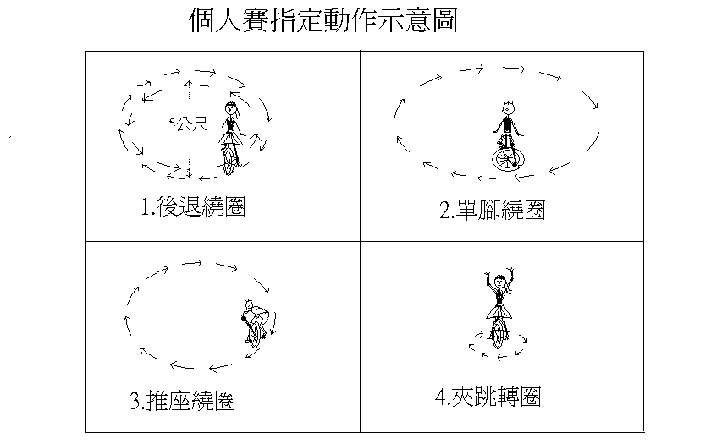
  - 雙人花式指定動作
1.開花轉(俗稱兩人漩渦)：兩人異向拉一手,做漩渦式前進二圈,後退二圈。
2.喜相逢：兩人相向拉雙手騎繞一個8字形返回原點。
3.蝶戀花：兩人拉一手，一人定車一人原地轉一圈，接一人定車，一人繞行
一圈(手不得分離)。
4.雁雙飛：兩人同向拉一手，同時單腳騎車繞行場地一圈(不限大小圈)。
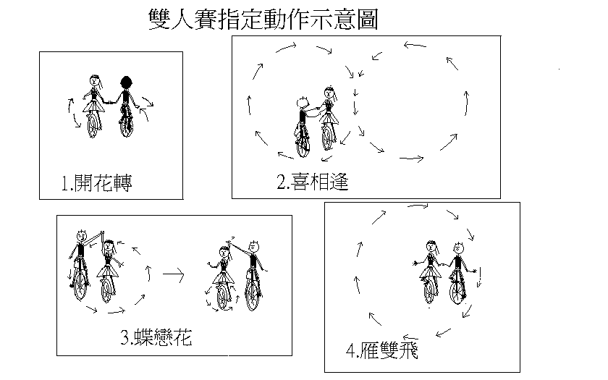
  - 團體花式指定動作
1.日月如梭(俗稱穿梭)：全隊成圓形或交叉形，分兩隊去回各對穿一次。
2.激流砥柱(俗稱定點穿龍)：半數隊員定車成一線，另半數s型騎繞通過一次。
3.火車過洞(俗稱拉手鑽龍)：所有隊員拉手鑽洞一次。
4.花開燦爛 (俗稱N人漩窩)：所有隊員拉手做漩渦式迴繞二圈。
5.禮尚往來(俗稱一字對穿)：分兩隊各成一字形，直線去回各對穿一次。
6.地球自轉(俗稱拉手繞圈)：所有隊員拉手成一圈，向左向右轉圈各二次。
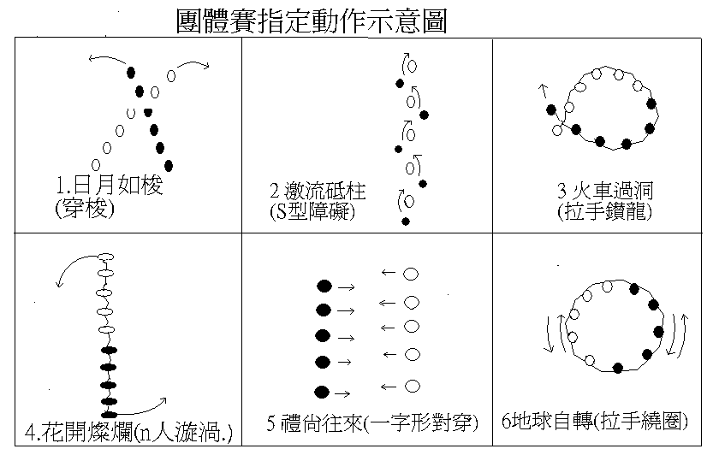
1、指定動作應於比賽之最前時間操作完畢。
2、指定動作未嚴格規範之部分，可彈性發揮(例如團體賽指定動作之日月如梭，亦可單腳騎、推坐騎、….)。
  - 競速項目
個人競速賽：前進100、200、400、800公尺，以支撐起跑桿方式起跑，起跑後掉車，則必須以自由上車方式完成賽程，選手務必著安全護具頭盔、護膝（肘）下場比賽（請自備），否則不得參賽。。
（五）競賽項目時間安排：11/16（六）:下午競速組(暫定臺中市梧棲區梧棲國小操場)
11/17（日）:上午團體花式競技、個人、雙人花式競技(臺中市梧棲區朝元宮廣場暨鄰街道路)，原則上是這樣安排，如果報名人（隊）數過多，必須競速和團體競技同時進行時，則以秩序冊上的程序為主。
八、比賽時間場地與器材：
(ㄧ)時間：
1.個人花式賽：以2到3分鐘為限，2分鐘時為第一信號，2分50秒時為第二信號，
不足及超過扣分。
2.雙人花式賽：同個人賽規定。
3.團體花式賽：以5至6分鐘為限，5分鐘時為第一信號，5分50秒為第二信號，不
足及超過扣分。
(二)場地:
1.花式項目：
（1） 個人賽、雙人賽：6.5 X 15公尺(臺中市梧棲區朝元宮廣場暨鄰街道路)。
（2） 團體賽：臺中市梧棲區朝元宮廣場暨鄰街道路6.5X 30公尺(臺中市梧棲區朝元宮廣場暨鄰街道路)。
2.競速項目：(暫定臺中市梧棲區梧棲國民小學操場)
（1）前進100公尺：在100公尺直線跑道。
（2）前進200、400、800公尺，在200公尺操場跑道。
(三)器材：以輪徑20吋、屈柄4吋以上的單輪車出場比賽，其材質、大小高低不拘；
花式不在此限。
九、服裝道具與音樂：
(ㄧ)道具：不計分。
(二)服裝：不計分，可以穿著民俗服裝或體育服裝參賽，以所有選手統一服裝，合
身整潔大方不影響觀瞻為度。
(三)音樂：不計分，國樂或其他樂曲不限，以節奏明快熱鬧者為佳。
十、評分標準:
（一）技術分---0分至70分。
（二） 藝術分---0分至30分。
（三）實施分---扣1分至扣20分﹙採扣分法﹚。
（四）技術分 + 藝術分 + 實施分 = 得分。
（五）各個裁判依以上三種分數總評其得分。
1.個人賽：
（1）技術分70分
□ 難度價值40分：單一動作之難易、
軌跡、位置、方向之變化、
熟練、動作幅度、穩定、速度、活力。
□ 組合難度30分：小節動作組合之難易、
身體及車結合情形之技術運用。
（2）藝術分30分
□ 基本編排15分：過程緊湊順暢、技巧變化、節奏起伏。
□ 藝術特點15分：舞姿、優美自然、微笑、創意 、劇情。
（3）實施分20分:
□ 小失誤一次扣0.5﹝足或道具落地﹞，大失誤扣1分﹝身體三點觸地﹞
□ 比賽中手舞姿勢未達三種,應扣3分
□ 出賽時間不足或超過,皆扣總成績1分
□ 裁判依選手其他失誤，違反規定、紀律、精神、態度一次可酌扣0.5分
2.雙人賽：
（1）技術70分
□ 難度價值40分：單一動作之難易、
軌跡、位置、方向之變化、
熟練、動作幅度、 穩定、速度、動力、活力。
□ 組合難度30分：小節動作組合之難易、
身體及車結合情形之技術運用、
兩人牽手動作優於個別動作。
（2）藝術分30分
□ 基本編排15分：◎ 流程：緊湊順暢、技巧變化、節奏起伏。
◎ 兩人應有良好之: 互動、默契、整齊。
□ 藝術特點15分: 舞姿、優美自然、微笑、創意性 、劇情。
（3）實施分20分：
□ 小失誤一次扣0.5﹝足或道具落地﹞，大失誤扣1分﹝身體三點觸地﹞。
□ 比賽中手舞姿勢未達三種，應扣3分。
□ 出賽時間不足或超過，皆扣總成績1分。
□ 裁判依選手其他失誤，違反規定、紀律、精神、態度一次可酌扣0.5分。
3.團體賽：
（1）技術分70分
□ 難度價值40分：軌跡、位置、方向之變化、
單一動作之難易、熟練、
動作幅度、 穩定、速度、動力、活力。
□ 組合難度30分：小節動作組合之難易、
身體及車結合情形之技術運用、
隊員拉手動作優於個別動作.。
（2）藝術分30分
□ 基本編排15分：◎ 流程：緊湊順暢、技巧變化、節奏起伏。
◎ 陣形：整齊有序多變化。
◎ 全隊應有良好之：互動、默契、整齊。
□ 藝術特點15分: 舞姿、優美自然、微笑、創意性 、劇情。
（3）實施分20分
□ 小失誤一次扣0.5﹝足或道具落地，大失誤扣1分﹝身體三點觸地﹞。
□ 比賽中手舞姿勢未達三種，應扣3分。
□ 出賽時間不足或超過，皆扣總成績1分。
□ 裁判依選手其他失誤，違反規定、紀律、精神、態度一次可酌扣0.5分。
(四)其他規定與扣分
1.指定動作之規定：
(1)ㄧ項指定動作未做，應扣2分，有做未完成者酌扣1分。
(2)每二個指定動作之間，允許有一順暢之小型連接動作不予扣分。
(3)指定動作操作之優劣，列入總體表現之評判，其內容不另列項評分。
(4)各項賽事，應將指定動作安排於該項比賽之最前時間操作完畢。
(次序可自由發揮)，以利裁判之判決，未依規定者，予扣2分。
2.所有選手皆應在場上演示，不得在場邊休息。因編排之內容需要(例如取換道
具或表演上車動作)下車不得超過5秒，違者每次予扣1分。
3.團體賽出賽人數不得少於和超過報名人數(6，12人)，未報名者不得上場
比賽，比賽中不得替換選手，違者以棄權論。
4.比賽中如有隊員受傷，時間得予暫停再繼續比賽，如選手因傷退場而少於6人，
仍得繼續比賽不扣分。
十一、報名截止日期：中華民國102年10月15日（二）。
十二、報名方式：請一律至中華民國獨輪車協會網站「活動報名」，線上報名。
中華民國獨輪車協會 網址：http://www.unicycle.org.
電話：0953178566 E-MAIL：wdcmc@xuite.net
十三、報名手續：
（一）請至中華民國獨輪車協會網站：http://www.unicycle.org.tw，點選「活動報名」，
線上報名。
（二）報名費計算：
1.花式項目：
（1）個人賽：每人一項200元，增加一項增加200元。
（2）團體賽：每隊一項400元。
2.競速項目：
（1）個人賽：每人一項200元，增加一項增加200元。
3.報名費未繳納或報名資料不全者不受理，原件退回。
（三）繳費方式：
1.郵政劃撥繳費：
戶名：中華民國獨輪車協會 帳號：42284028號
2.網路報名後，請將應繳報名費劃撥以上帳戶，並將劃撥收據掃描email至「中華民國獨輪車協會」，以利對帳及賽程排定。
（四）準備證件：比賽時攜帶以供查驗。
1.學生組：學生證或在學證明。
2.公開組：身分證。
十四、領隊裁判會議：
1、領隊會議，比賽前一週，地點：臺中市梧棲區朝元宮管理委員會(臺中市梧棲區梧棲路119號)。
2、裁判會議，比賽前40分鐘，地點：報到處。
十五、比賽規則：採用「中華民國獨輪車比賽規則」100年2月 20日訂
十六、隨隊裁判：由本協會事先徵詢可擔任者。
（一）人數：各隊1－2名。
（二）資格：持有本協會所辦理之丙級裁判證者（需繳交裁判證影印本）。
十七、計分方式：
（一）各選手之實得分，以各有效裁判之平均分數計算，取至小數以下第二位。
（二）裁判為三人時，以相距較近兩裁判之平均分數為之，如三位裁判相距分數相同，則以中間裁判分數(三人之平均數)為之。
（三）如裁判人數超過三人，其成績以先去掉最高最低之兩個裁判分數，而以所剩裁判之平均數為之(如裁判員人數是4或5人時) 。
（四）時間不足或逾時之扣分，由計時員宣布，並由各裁判員就所得總分扣減之。
十八、名次判定及選手同分數時之名次判定：
（一）名次判定： 按選手得分之高低，決定名次之先後。
（二）選手平均分數相同時：以如下之優先順序判定，直至分出名次為止。
1.以所有裁判員之總分相比較，高者為先,低者為次。
2.以主任裁判員之分數高者為先，低者為次。
3.以所有裁判員中之最高分者相比較，高者為先，低者為次。
4.以所有裁判員中之次高分者相比較，高者為先，低者為次。
5.如又相同時，依次以更次高分者相比較，直至分出名次為止。
6.如所有裁判員分數皆相同，無法分出名次之先後時，以同名次判定之。
十九、獎勵：
（一）個人組比賽之前三名(教練頒發指導證明書乙紙)
1.冠軍：獎牌一面，獎狀一紙
2.亞軍：獎牌一面，獎狀一紙
3.季軍：獎牌一面，獎狀一紙
4.四至八名：各頒獎狀一紙
（二）團體組比賽之前三名(教練頒發指導證明書乙紙)
1.冠軍：獎盃一座、獎牌一面，獎狀一紙
2.亞軍：獎牌一面，獎狀一紙
3.季軍：獎牌一面，獎狀一紙
4.四至八名：各頒獎狀一紙
（三）總錦標：以所屬學校（單位）計算總成績，前三名在閉幕式中頒發獎杯一座(教練頒發指導證明書乙紙)，分：
1.公開組：頒予所屬縣市單位。
2.國小、國中、高中、大專：頒予所屬學校。
（四）各項比賽之成績，將由中華民國獨輪車協會保存，以作為中華民國獨輪車運動之紀
錄。
二十、附則：
（一）花式競技項目之自選音樂請使用CD，並注意著作權法之相關規定，CD外必須標明
選手組別、姓名、項目，於報到時繳交。
（二）各項競賽參加人數：需滿七縣市、八隊伍，若縣數、隊數不足，該項競賽改為表演賽，不列入正式紀錄。
（三）花式項目計分採用百分制。
（四）抗議須於該項比賽結束後十五分鐘內（可先以口頭向裁判長提出），由領隊或教練以書面向裁判長提出，獲抗議成立，應繳保證金五仟元作為大會費用，裁判團立即處理抗議事件並做出最終判定，不得再提出異議。若此抗議涉及排名，則須在名次公佈後十五分鐘內提出。
（五）如發生規則未明定之事件，由裁判團之決定，不得異議。
（六）參加比賽選手之食、住、交通等皆自理。
（七）報名參加者則認為已確實認同競賽規程，對競賽規程不得提出任何異議和抗議。
二一、懲戒：
（一）選手不得代表兩單位或更多單位比賽，違者取消比賽資格。
（二）參賽選手嚴禁降組，違者取消比賽資格。
（三）提出抗議時未依照抗議規定提出，而以非法手段抗議以致影響比賽進行時，視其嚴重性可取消其整隊之比賽資格。
（四）無正當理由而棄權者取消所有成績（含已賽成績）。
二二、注意事項：
（一）本賽會報名截止日翌日，經本協會網站公布後，不再接受任何補報名。
（二）本賽會各組選手成績將由本會函送各級學校，並公佈於本會網站—中華民國獨輪車協會－http:// www.unicycle.org.tw
二三、如有未盡事宜或不合賽程事宜，得經審判委員會開會同意後修訂之。
二四、本計畫經中華民國獨輪車委員會通過，陳教育部體育署核准後實施，修正時亦同。

